Слайд 8  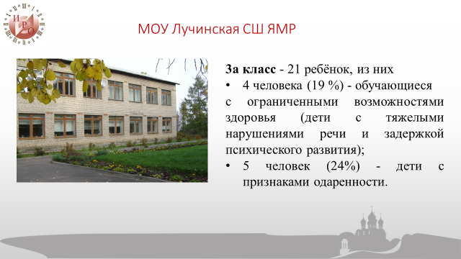 | У меня в классе обучается 21 ребёнок, 19 % из них обучающиеся с ограниченными возможностями здоровья. Это дети с тяжелыми нарушениями речи и задержкой психического развития. 24% обучающихся - это дети с признаками одаренности.  И мне, как учителю, необходимо создать комфортную образовательную среду в классе, которая будет способствовать максимально полному удовлетворению образовательных потребностей всех детей, развитию потенциала каждого ребенка.
Слайд 9  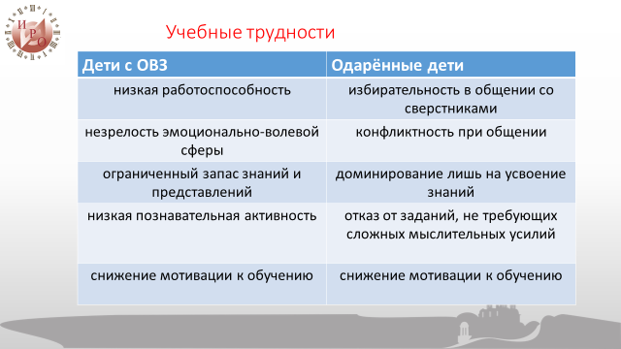 | У тех и других обучающихся в результате педагогического наблюдения были определены учебные трудности. В целом наблюдалось снижение мотивации к обучению, что приводило к снижению образовательных результатов. Для преодоления учебных трудностей было решено использовать на уроках и внеурочных занятиях технологии ТРИЗ.
Слайд 10  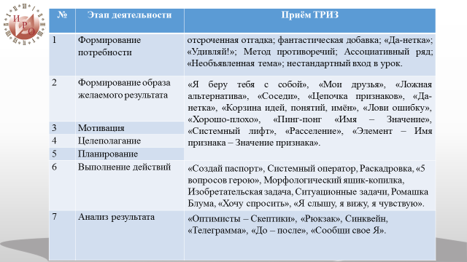 | Проектируя уроки в соответствии с этапами деятельности, я предлагаю на разных этапах урока использовать определенные приемы технологии ТРИЗ.  Например, на литературном чтении при составлении плана произведения мною используется приём Раскадровка. Каждый кадр – это схематичное изображение событий, происходящих с героями. Обязательно создаётся паспорт литературного героя. Опорные слова для паспорта выбираются самими детьми.  По составленным паспортам героев можно провести с учащимися викторины, различные игры. Например, можно составлять сказочные письма, в которых описываются события, происходящие с героем, но не называется его имя. Задача учащихся – угадать героя произведения, его автора и название.  В целом такая деятельность способствует повышению образовательных результатов всех учеников. Одарённые дети могут проявить все свои способности при выполнении совместной работы, оказании помощи сверстникам. Дети с ОВЗ получают необходимые учебные знания, опыт общения, выполнения учебных действий.
Слайд 11 | Успешные достижения моих учеников доказывают эффективность работы.  Ежегодно в нашей школе проходит конференция проектно-исследовательских работ «Шаг навстречу».  Победители этой конференции становятся участниками районной конференции «Умка». На протяжении многих лет мои дети являются победителями и призёрами этой конференции, причём в прошлом году победителем стал ребёнок с ОВЗ.
Слайд 12 | Достигнутые результаты показали необходимость продолжать работу по данной тематике. Использование технологии ТРИЗ способствует развитию творческого потенциала, помогает ребенку фантазировать, придумывать, изобретать что-то своё, удивительное. Дети перестают бояться отступить от образца, становятся активными участниками учебного процесса.  У детей не только повышается успеваемость по предметам, но они с удовольствием участвуют в конкурсах разного уровня. Применение технологии ТРИЗ помогает создать комфортную образовательную среду в классе, которая способствует максимально полному удовлетворению образовательных потребностей всех детей.
Слайд 13 | Спасибо за внимание!

